Modelos Determinísticos de Investigação Operacional

Universidade do Minho

Relatório

Incêndios Florestais

André Gonçalves (a80368), Diogo Gonçalves (a81860), Luís Alves (a80165), Rafaela Rodrigues (a80516)

**Questão 1**

**Modelo Primal**

**Parâmetros:**

n - número de nodos na rede

– tempo de propagação entre os nodos ij,

o – nodo de origem

**Variáveis de decisão:**

**Função objetivo:**

**Sujeito a:**

**Função Objetivo:** o objetivo é minimizar a soma dos custos dos arcos que ligam os nodos.

**Restrições:**

1. O número de caminhos a partir da origem é n-1 (precisa de chegar a todos os nodos exceto origem).
2. O número de caminhos que chegam até ao nodo j é igual ao número de caminhos que saem do nodo j mais um, uma vez que um dos caminhos definidos é até j.
3. Todos os caminhos são maiores ou iguais a 0.

**Modelo Dual**

**Parâmetros:**

n - número de nodos na rede

– tempo de propagação entre os nodos ij,

o – nodo de origem

**Variáveis de decisão:**

**Função objetivo:**

**Sujeito a:**

**Função Objetivo:** o objetivo é maximizar os instantes de tempo em que o fogo chega a cada um dos nodos.

**Restrições:**

1. O instante de tempo em que o fogo atinge o nodo inicial é zero
2. A diferença temporal entre a chegada do fogo ao nodo j em relação ao nodo i é menor ou igual ao tempo de propagação entre os nodos i e j. Assim, com a função objetivo é de maximização, será escolhido o tempo mais curto de propagação até um dado nodo.
3. O instante de tempo em que o fogo chega a determinado nodo é maior ou igual a zero.

**Solução do problema para a instância**

Resolvendo a instância sugerida, o valor da solução obtida é de 1880 tanto no modelo dual como no modelo primal. Para além disso, é possível verificar na árvore de caminhos mais curtos que de facto as soluções são equivalentes.

**Solução do Primal**

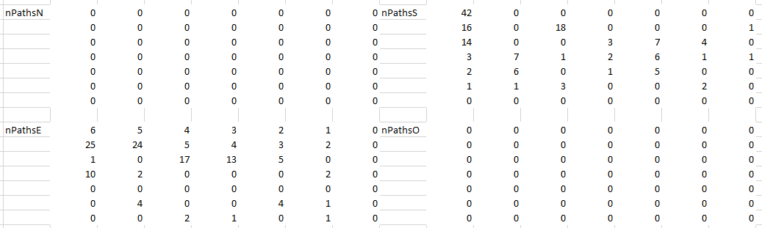

**Solução do Dual**

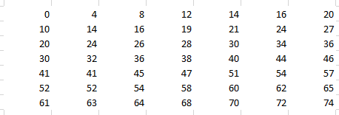

**Questão 2**

**Nota:** Assume-se que a célula a proteger é conhecida, tal como a célula de ignição. Assume-se também que está protegida se o instante de chegada é posterior à constante *g*. Caso a célula a proteger não fosse conhecida, a função objetivo alterar-se ia para *maxmin* dos tempos de chegada do fogo a cada nodo. No entanto, não foi essa a nossa interpretação do enunciado mas fica aqui registada a outra possível interpretação dada à questão.

**Parâmetros:**

n - número de nodos na rede

– tempo de propagação entre os nodos ij,

- constante de retardamento

g – constante que define se a célula está protegida

b – número de recursos disponíveis

o – nodo de origem

p – nodo a proteger

**Variáveis de decisão:**

**Função objetivo:**

**Sujeito a:**



**Função Objetivo:** o objetivo é maximizar o instante de chegada do fogo à célula protegida

**Restrições:**

1. O instante de tempo em que o fogo chega à origem é 0
2. O instante de tempo em que o fogo chega à célula a ser protegida tem de ser superior à constante que indica que a célula está protegida
3. A soma dos recursos usados tem de ser inferior ou igual aos recursos disponíveis
4. A diferença temporal entre o instante de chegada do fogo a uma célula e uma adjacente é igual ao menor tempo de propagação entre a célula e as suas adjacentes, tendo em consideração a possibilidade de as adjacentes estarem protegidas e assim alterarem o tempo de propagação.
5. O instante de tempo em que o fogo chega a cada célula é superior ou igual a 0
6. Um recurso é ou não colocado (variável binária)

**Resolução no OPL (ver fogos2.xlsx)**

Devem ser colocados recursos nas células (1,1), (1,2), (1,3), (2,1), (2,2), (3,1), (7,6), (6,7).

O fogo atingirá a célula a proteger passados 106 instantes de tempo.

Dado que o fogo precisa de se propagar para sudeste, e não o pode fazer na diagonal, é natural que os aumentos mais significativos sejam a cada 2 novos recursos, já que colocando um recurso a sul ou este, apenas faz com que o fogo escolha uma outra direção com valor similar anteriormente. Para além disso, é evidente que a adição de mais um recurso até aos 19 recursos é a que mais impacto tem na proteção da célula.

**Questão 3**

**Nota:** Assume-se que em cada cenário apenas pode ocorrer uma ignição, isto é, havendo ignição num nodo tal que t = 0, mais nenhum nodo pode ter t = 0 com a ignição definida no primeiro nó.

**Parâmetros:**

n - número de nodos na rede

– tempo de propagação entre os nodos ij,

- constante de retardamento

d – duração do fogo

b – número de recursos disponíveis

p – probabilidade de ignição no nodo i,

**Variáveis de decisão:**

**Função objetivo:**

**Sujeito a:**

5. ,

**Função Objetivo:** o objetivo é minimizar o nº de células ardidas, tendo associado o peso da probabilidade de isso acontecer

**Restrições:**

1. O instante de tempo em que o fogo chega ao nodo que deu origem à ignição, é sempre 0.
2. A soma dos recursos usados tem de ser inferior ou igual aos recursos disponíveis.
3. A diferença temporal entre o instante de chegada do fogo a uma célula e uma adjacente é igual ao menor tempo de propagação entre a célula e as suas adjacentes, tendo em consideração a possibilidade de as adjacentes estarem protegidas e assim alterarem o tempo de propagação. Esta restrição aplica-se a cada uma das possíveis ignições.
4. O instante de tempo em que o fogo chega a cada célula é superior ou igual a 0
5. Se o instante de chegada do fogo a um nó for superior a d, então a célula não arde d instantes após a ignição (bij = 0). Se o instante de chegada do fogo for inferior a d, então a célula arde.
6. b é uma variável binária.
7. x é uma variável binária.

**Resolução no OPL (ver fogos3.xlsx)**

Devem ser colocados recursos nas células (3,1), (2,2), (2,3), (2,4), (2,5), (3,6), (4,2), (5,3).

O valor esperado de área ardida será de 2.538 nodos.

É possível verificar que à medida que a duração aumenta, a área ardida parece aumentar não linearmente, mas sim exponencialmente, o que faz sentido, uma vez que quanto maior a duração, maior a área ardida e consequentemente maior a frente de fogo ativa que se pode espalhar para mais nodos. Ainda assim, na resolução do modelo para durações superiores a 30, o software demorava mais de 1 minuto a resolver, pelo que se considerou dispensável a inserção de mais valores para efeitos de análise.